Приложение №3
Лабораторная работа
«Изучение влияния интенсивности освещения на скорость фотосинтеза по количеству выделившегося кислорода»

Бланк отчета ........................................................................................................................(ФИО, класс)
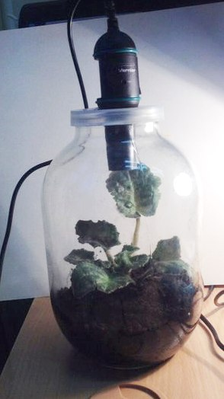
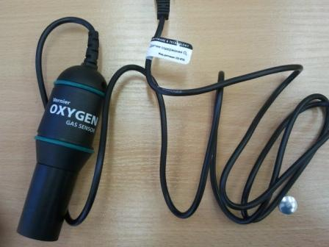
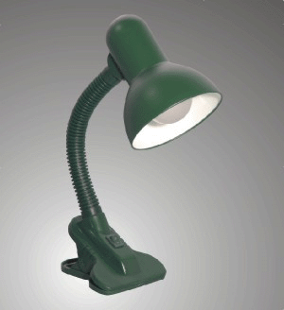

Фотосинтез (определение)–

Условия, влияющие на протекание фотосинтеза
Фазы фотосинтеза и их главные результаты

Цель данной работы (глагольное существительное)–
Задачи (глаголы неопределенной формы):
1.
2.
3.
Проблема (вопрос, на который надо ответить в ходе эксперимента)
Объект изучения (предмет или явление, на которое направлено исследование)–
Предмет (сторона, свойство объекта)–

Номер пробы:

Гипотезы (предполагаем, возможно):
1.
2.
Оборудование:

Рассчитайте скорость выделения O₂ по формуле:
Uр.= (V_{M}*( ω₂- ω₁)/t)/100% , где:
V_{M}- молярный объем, численно равный 22.4 л/моль,
t- время проведения эксперимента,
ω₁- процентное содержание кислорода в воздухе в начале эксперимента,
ω₂- процентное содержание кислорода в воздухе в конце эксперимента.
Заполните таблицу:
Таблица, демонстрирующая количество выделившегося кислорода в в зависимости от интенсивности освещения
Номер группы | Мощность лампы | Количество выделившегося кислорода | Скорость протекания реакции | Номер в ряду фотосинтетической активности
Группа №1 | Естественное дневное освещение без дополнительного освещения
Группа №2 | Естественное дневное освещение + освещение настольной лампой 40 Вт
Группа №3 | Естественное дневное освещение + освещение настольной лампой 60 Вт
Группа №4 | Естественное дневное освещение + освещение настольной лампой 100 Вт
Постройте график зависимости количества выделившегося кислорода от интенсивности освещения:
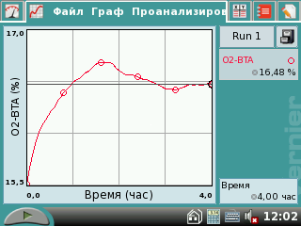

Ряд фотосинтетической активности в зависимости от интенсивности освещения

(от наименьшего к наибольшему)

Вывод:

